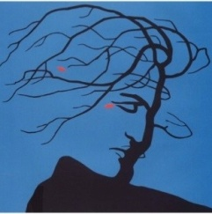
Direcția Generală Educație, Tineret și Sport a
Consiliului municipal Chișinău
Centrul Academic Internaţional EMINESCU
CONCURSUL DE RECITAL DIN LIRICA EMINESCIANĂ
„LA PUTNA”
Etapa municipală
Chişinău, 2021

Nr.  d/r | Numele, prenumele | Instituţia de Învățământ | Profesorul de limba română | Denumirea poeziei | Clasa | Numărul de contact
1.

